**翼受理关于翼受理门户无线组网及代装其他终端受理功能迁移新版的需求_操作手册**

作为翼受理系统功能完善的一部分，企业信息化部新开发了关于翼受理门户无线组网及代装其他终端受理功能迁移新版的需求操作手册

ITSM编号：163486084

具体要求、流程和注意事项说明如下：

1. 新装无线组网，无线组网剩余权益大于0，行权操作；

使用一个客户，类型是：住宅；主要证件类型：身份证；客户星级为5星，有无线组网权益，无线组网剩余权益大于0，定位进入，选择【新装业务】，选中【无线组网】业务类型；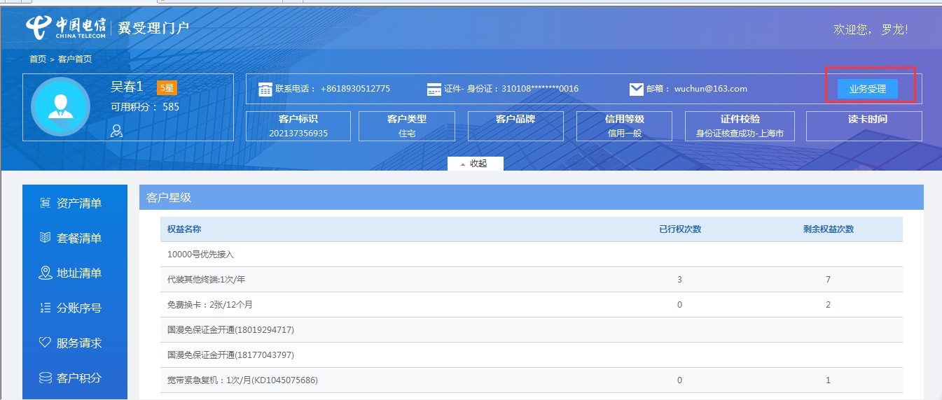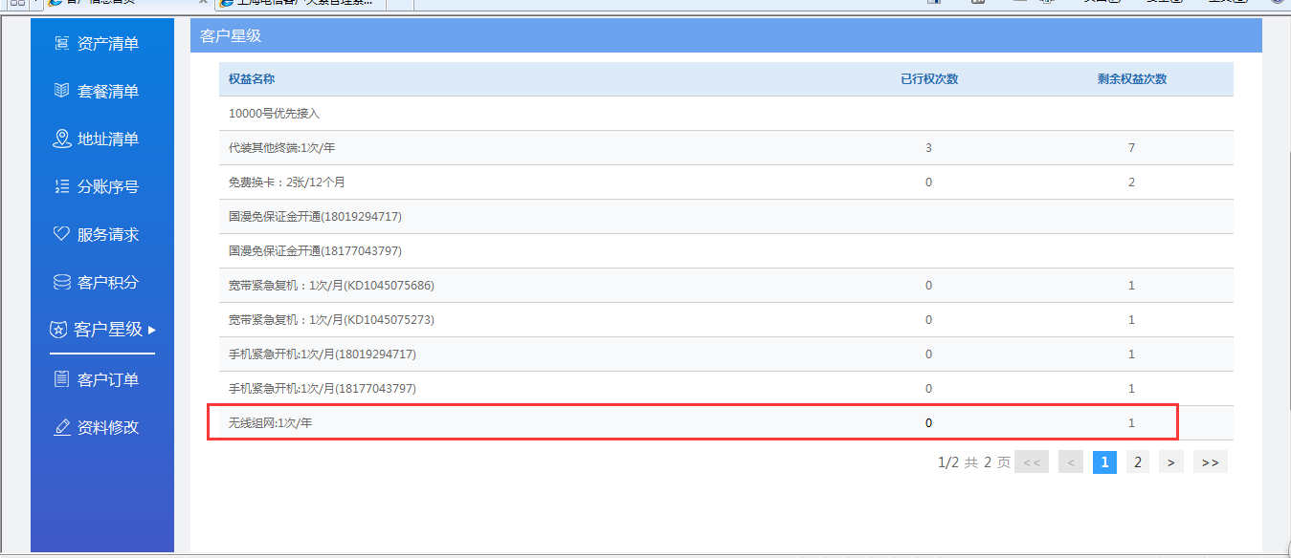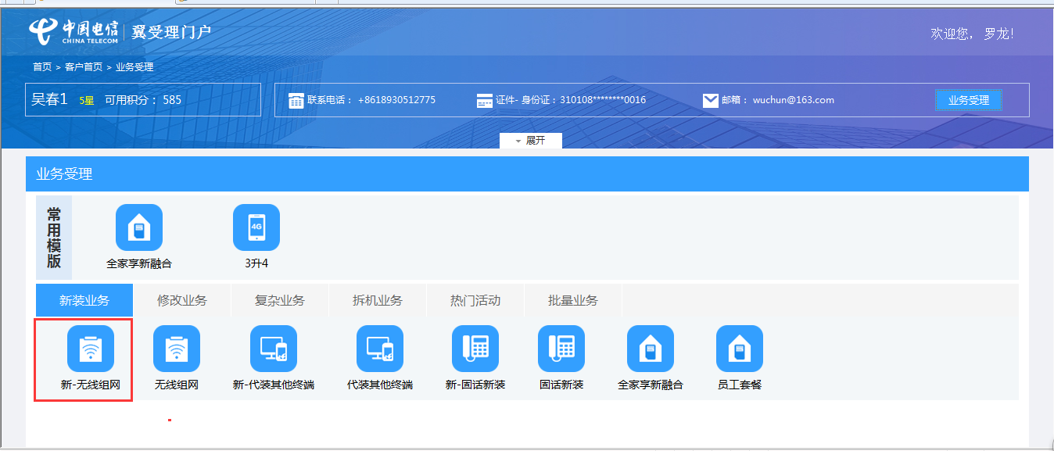

然后在【经办人】界面，【办理人】处选择经办人，对右边准备的经办人客户进行读卡操作；点击【下一步】，在【安装地址】界面选择一个安装地址；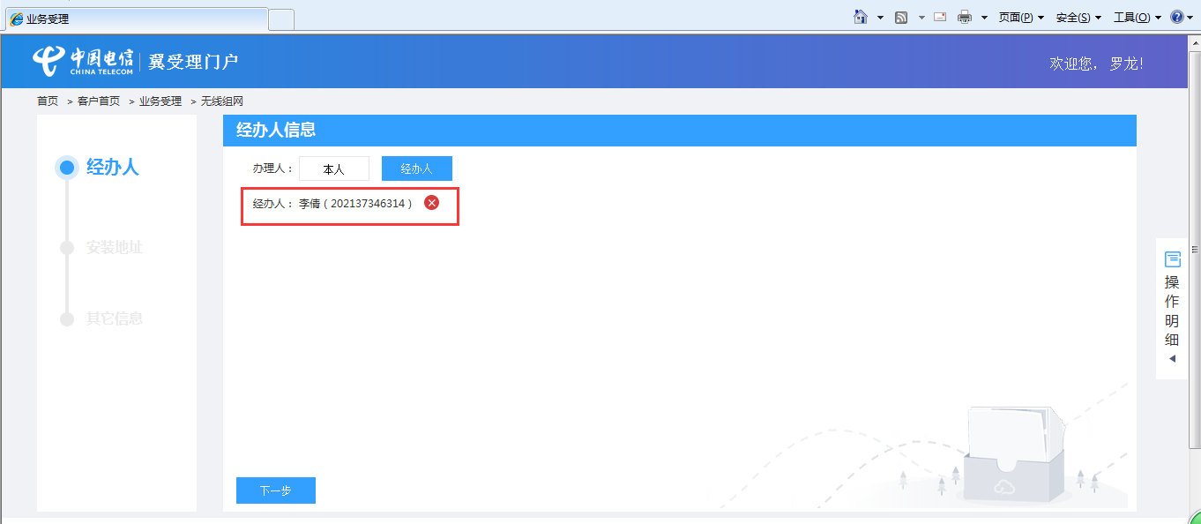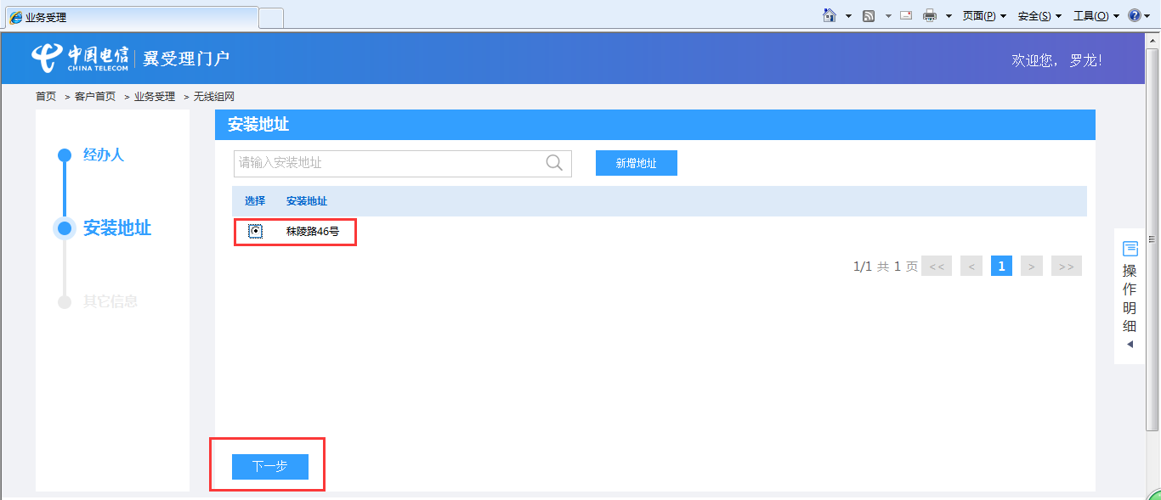

然后正常填写【其他信息】界面的必填项；【促销工号】处请保留默认带出的当前受理工号；点击【提交】按钮，点击【预交验】按钮，二次确认页面点击下面的【确定】按钮，正常转到【费用信息】界面；

|  |
| --- |
| 此时勾选【星级行权】，费用项上的应收金额变为：0.00，费用减免金额变为：90.00；此时勾选这笔费用项查看，费用合计为0元； |
|
|
|
|
|
|
|
|
|

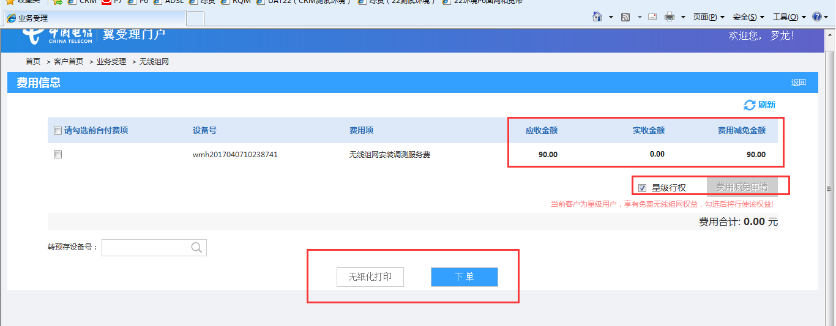

点击【下单】，查看可以正常生成一条流水号；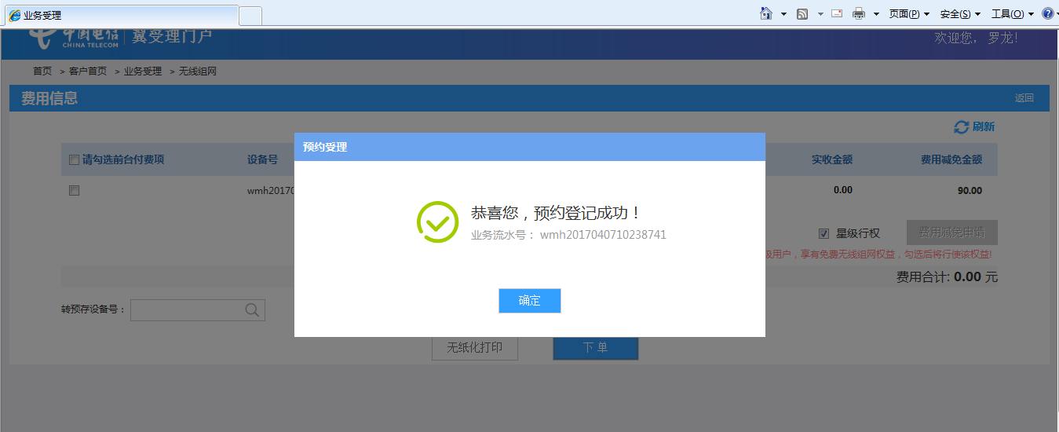

7，此时再到CRM，查看该订单：订单头状态为【已提交】，【清单流水号】与【外部渠道流水号】为关联的流水号；【渠道识别码】为【翼受理门户】；经办人信息：就是界面上选择的经办人客户信息；

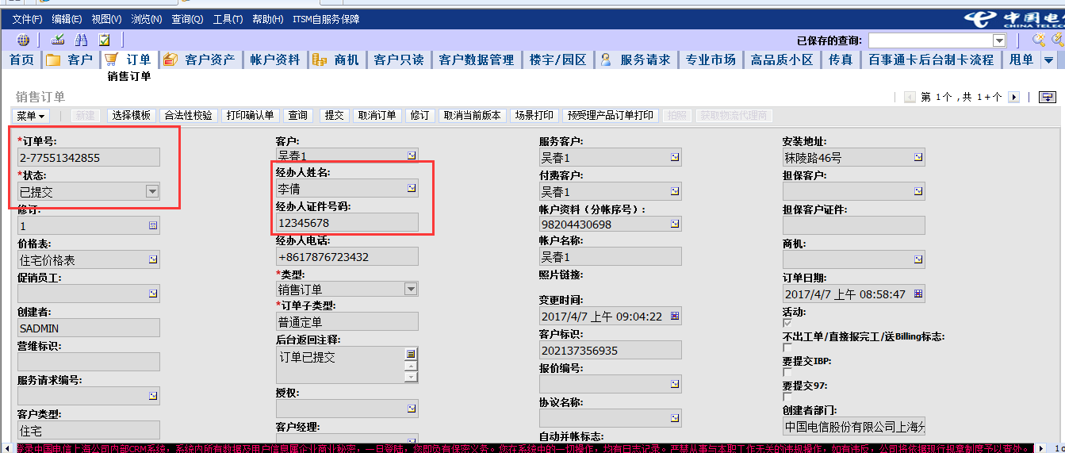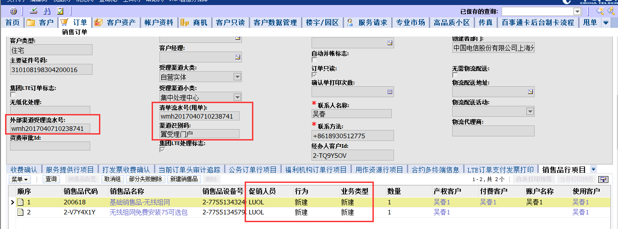

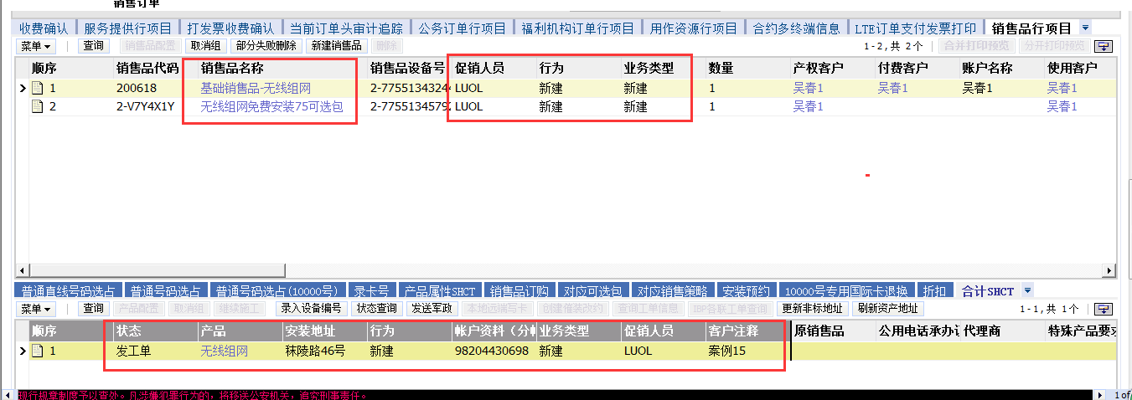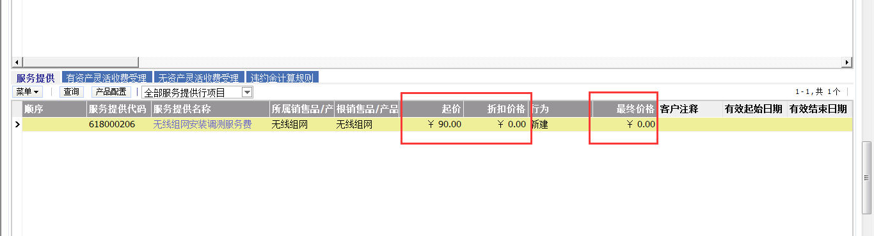

8，此时到翼受理门户查看客户主页上的，客户权益信息上，对应该业务的剩余权益次数-1，已行权次数+1，点击已行权次数，展示的已行权记录中，其中有一条记录就是刚刚CRM下单的订单信息，查看信息正确；

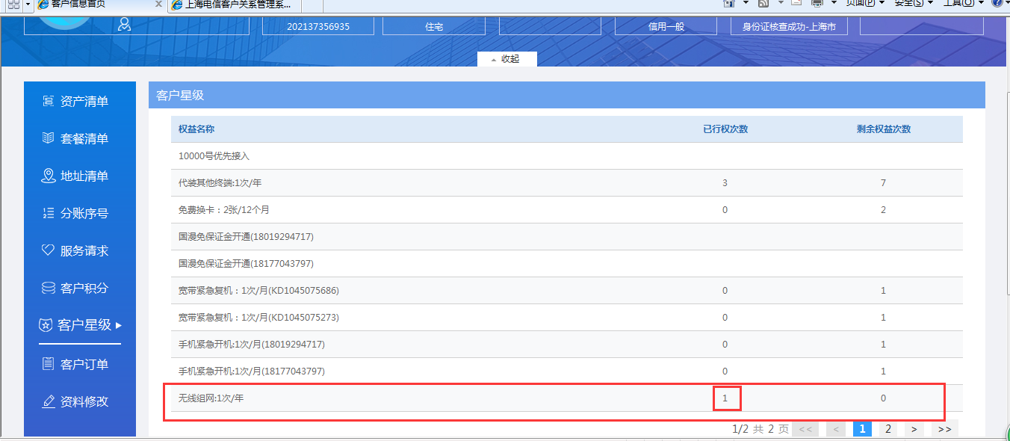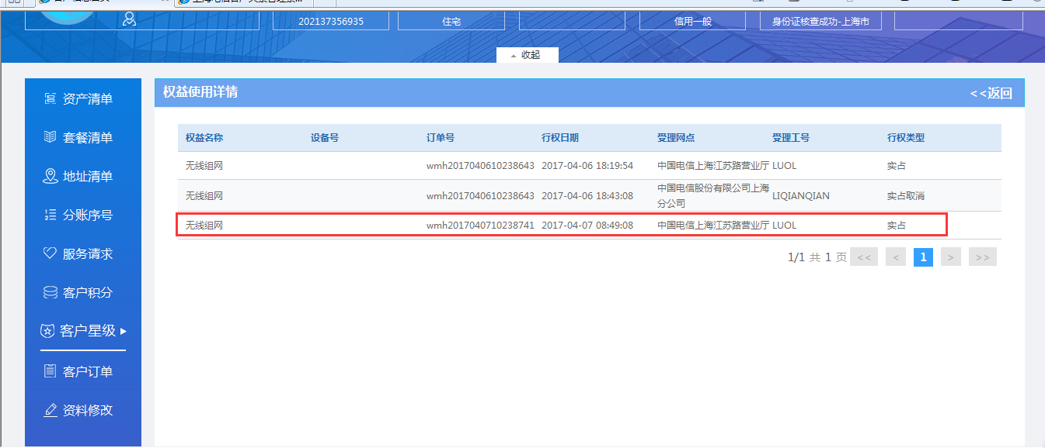

注：代装其他终端模块操作同上

关键词：无线组网，星级客户，行权，代装其他终端

**企业信息化部**